1. 使用monkey发现的问题

使用monkey没有发现系统问题，通过进行100000万次稳定性测试及monkey脚本运行等均可正常操作。

1. monkey测试过程截图
2. 安装xuanxuan.android.3.0.apk

e:\0dasanxia\aatraining>adb install xuanxuan.android.3.0.apk

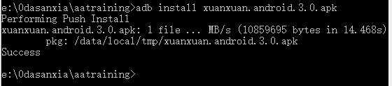

1. 测试直接运行1000次

adb shell monkey -p com.cnezsoft.xxm -v -v 1000

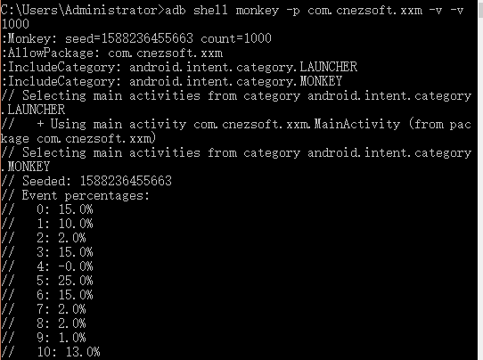

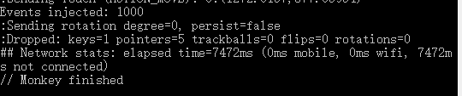

1. 设置seed值运行100次

adb shell monkey -p com.cnezsoft.xxm -s 1234 -v -v 100

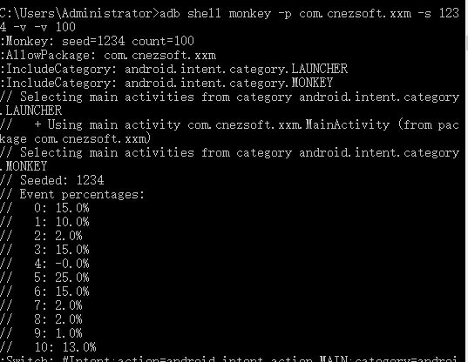

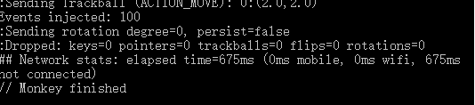

1. 加延迟时间并生成txt日志

adb shell monkey -p com.cnezsoft.xxm --throttle 200 -s 1234 -v -v 100 > e:\0dasanxia\aatraining\01.txt

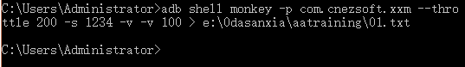

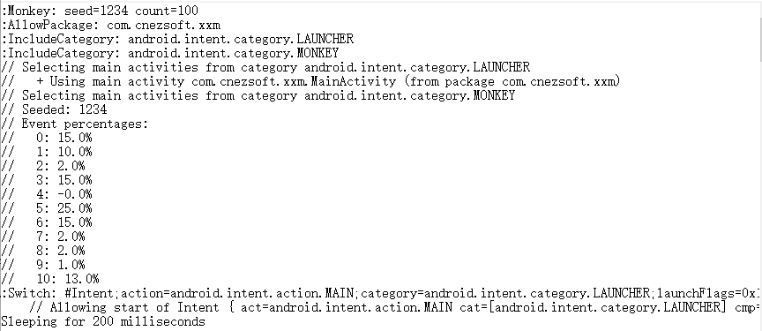

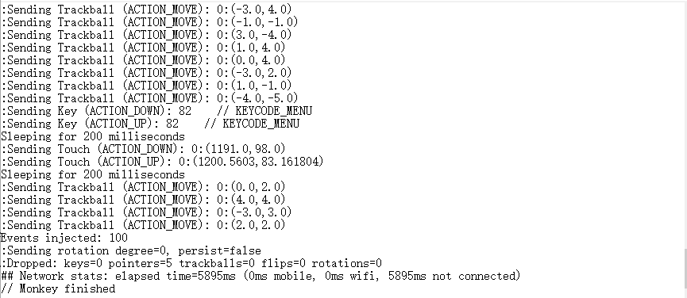

1. 设置每个操作延迟时间在200毫秒内随机运行100次并生成日志

adb shell monkey -p com.cnezsoft.xxm --throttle 200 --randomize-throttle -v -v 100 > e:\0dasanxia\aatraining\01.txt

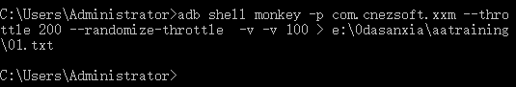

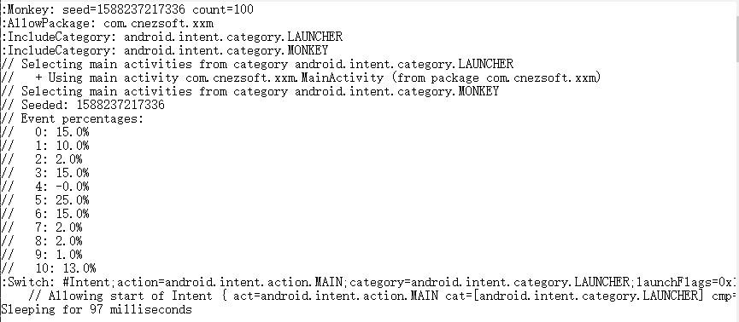

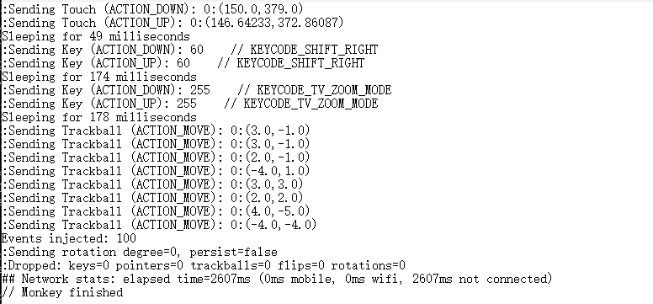

1. 设置事件分配

adb shell monkey -p com.cnezsoft.xxm --pct-touch 20 --pct-motion 80 --throttle 200 -v -v 100 > e:\0dasanxia\aatraining\01.txt

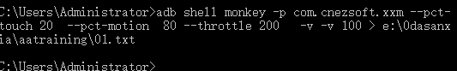

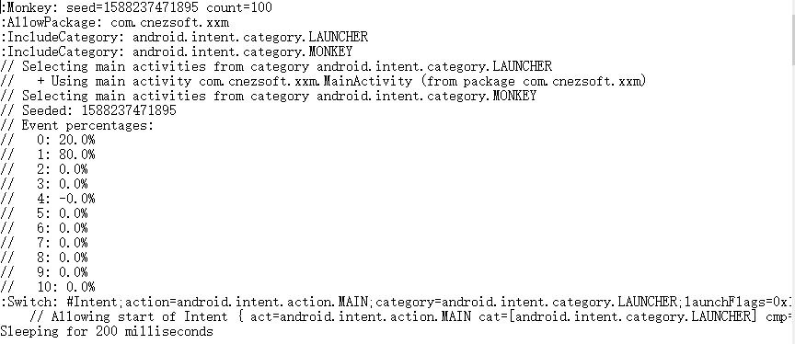

1. 向系统发送100000 次随机事件，各个随机事件的时间间隔为200 毫秒，测试过程忽略安全、超时、崩溃等异常

adb shell monkey -p com.cnezsoft.xxm --throttle 200 --ignore-crashes --ignore-timeouts --ignore-security-exceptions -v -v 100000 > e:\0dasanxia\aatraining\01.txt

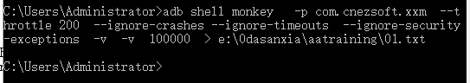

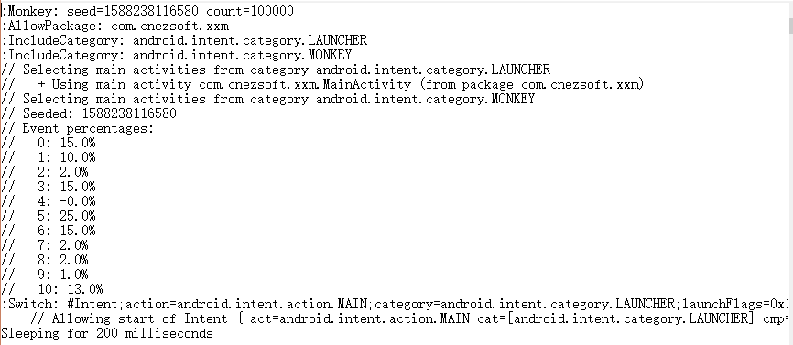

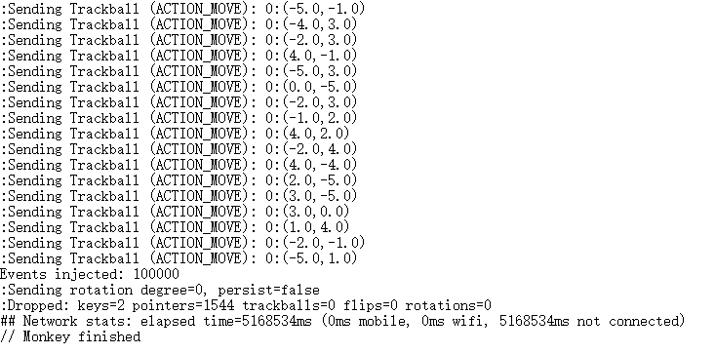

测试结果分析：

ANR问题，没有出现程序无响应

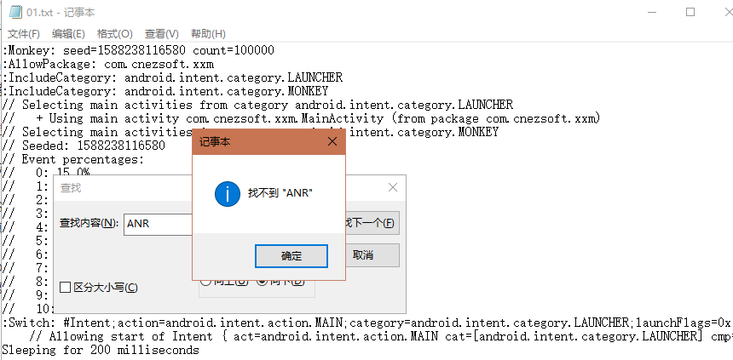

没有出现崩溃问题

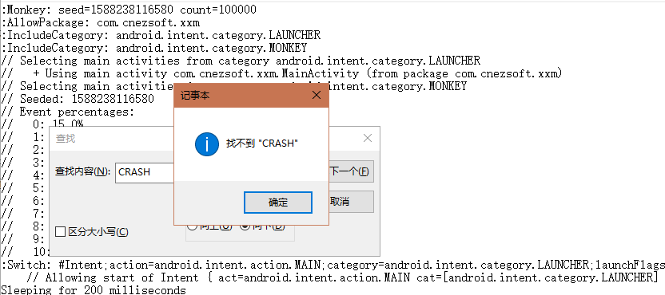

没有出现其他问题

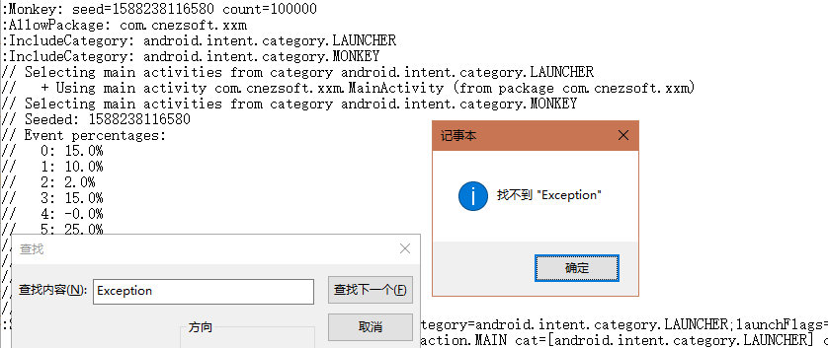

1. monkey脚本测试在讨论组123中发送信息hello，可成功发送

adb push e:\0dasanxia\aatraining\monkeybrowser.txt /data/local/tmp

adb shell monkey -f /data/local/tmp/monkeybrowser.txt --throttle 200 -v -v -v 2

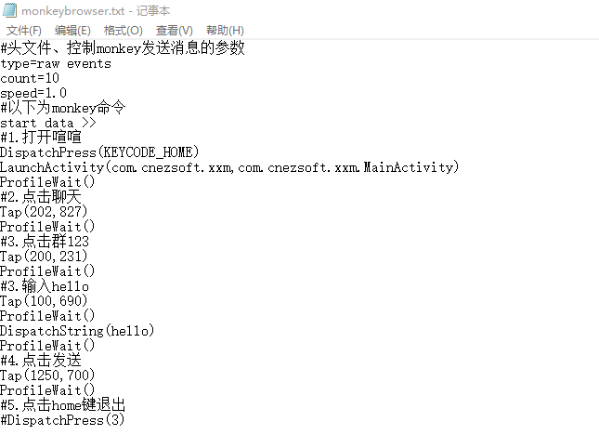

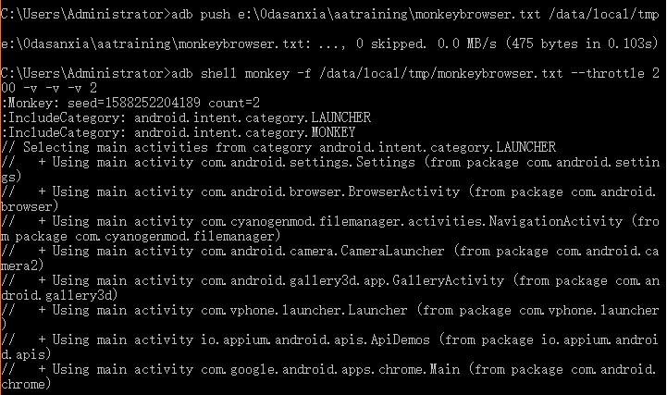

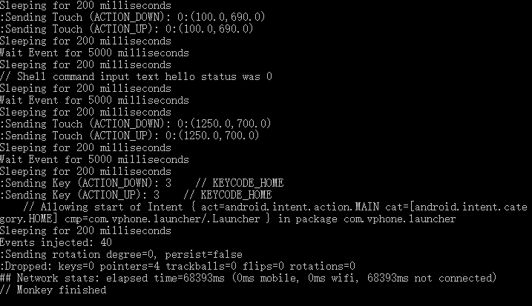

1. 测试创建讨论组，成功创建

adb push e:\0dasanxia\aatraining\monkeybrowser1.txt /data/local/tmp

adb shell monkey -f /data/local/tmp/monkeybrowser1.txt --throttle 200 -v -v -v 1

